MetalMan

Game Design Document

##### Los derechos sobre la idea original del juego pertenecen a Capcom, al igual que la intelectualidad de los personajes / Juan de la Fuente, Aurelio Cuestas, Mateo Borja, Cristian Silva, Santiago Alvarez

##### 

## Index

1. Index
2. Game Design
   1. Summary
   2. Gameplay
   3. Mindset
3. Technical
   1. Screens
   2. Controls
   3. Mechanics
4. Level Design
   1. Themes
      1. Ambience
      2. Objects
         1. Ambient
         2. Interactive
      3. Challenges
   2. User Stories
5. Development
   1. Class Diagram
6. Graphics
   1. Style Attributes
   2. Graphics Needed
7. Sounds/Music
   1. Style Attributes
   2. Sounds Needed
   3. Music Needed
8. Schedule

Game Design

## Summary

Plataformero de disparos.

## Gameplay

El gameplay de este plataformero está centrado en las aventuras de MegaMan en los 8 y 16 bits, el personaje inicial, en este caso Bass, tendrá que recorrer un mundo lineal en el cual se enfrentara a retos de plataformero, para encontrarse al final del nivel con un jefe final que le otorgará un Power-Up.

## Mindset

Queremos provocar en el jugador una mentalidad de perspicacia y a la vez poderosa, teniendo en cuenta la cantidad de pruebas que deberá superar al pasar el juego, el jugador se enfrentara con un nivel de obstáculos muy bajos, los cuales a medida que va avanzando será un reto el intentar superar el nivel de dificultad presentado.

Technical

## Screens

1. Pantalla de título.
   1. Iniciar el juego.
   2. Opciones.
   3. Salir.
2. Seleccionar nivel.
3. Juego.
   1. Inventario.
   2. Próximo nivel y habilidades.
4. Créditos.

## Controls

Los controles iniciales y los cuales no son configurables son las flechas del teclado ← (retrocederá o se movilizara hacia la izquierda), ↑ (Saltara), → (Avanzara o se movilizara hacia la derecha) y ↓ (se agachara); a medida que el jugador avance obtendrá algunos (bonus) para poder realizar algún tipo de disparo y esto lo realizara con una la tecla D algunos de estos bonus pueden afectar de forma positiva a MetalMan, quiere decir que si toma un bonus, automáticamente puede obtener ya sea más vida o puede mejorar durante unos segundos su traje el cual lo cubre de cualquier ataque.

## Mechanics

Las mecánicas consistirán en un plataformero simple, donde el jugador contralara a MetalMan, pudiendo saltar, disparar ataques simples contra enemigos los cuales tendrán habilidades básicas, derrotando enemigos finales consiguiendo Power-Ups, la idea es presentar un reto con las plataformas y adicionando una dificultad con los enemigos.

Level Design

## Themes

1. Bosque
   1. Mood
      1. Oscuro, calmado, ambiental.
   2. Objects
      1. *Ambiente*
         1. Corazon
         2. Capsula para recargar poder
         3. Vida extra
2. Volcan
   1. Mood
      1. Peligroso, con sorpresas del mapa
   2. Objects
      1. *Ambient*
         1. Corazon
         2. Capsula para recargar poder
         3. Vida extra

Estimation and prioritization

Como se mencionó anteriormente con la metodología Scrum se manejará un sistema de Sprints los cuales tendrán de una duración de 3 semanas, es decir se trabajaran 3 Sprints, en donde en cada uno de estos se asignaran las diferentes tareas .

Como contamos con 5estudiantes los cuales cada uno trabajará 3hrs a la semana, nos permite estimar la dificultad máxima que tendrá cada uno de los Sprints.

5*3=15 hrs/semana

15hrs * 3 semanas/Sprint = 45 hrs/sprint

45 hrs por Sprint

45/5 = 9 Puntos asignables a Sprints

Sprint 1(22 de Marzo / 9 de Abril)

* Historia de usuario 1.1
* Historia de usuario 1.2
* Historia de usuario 1.3

Sprint 2 (12 de Abril/ 30 de Abril)

* Historia de usuario 1.1
* Historia de usuario 1.2
* Historia de usuario 1.3

Sprint3(3 de Mayo/ 21 de Mayo)

* Historia de usuario 1.1
* Historia de usuario 1.2
* Historia de usuario 1.3

Epics / Users Stories

|  |
| --- |
| épica 1 |
| Descripción: Yo como usuario necesito que el personaje se mueva en 2 dimensiones con el fin de poder avanzar a través del nivel |
| Dificultad: |

|  |
| --- |
| Historia de usuario 1.1 |
| Descripción: Como desarrollador quiero que el personaje pueda saltar con el fin de avanzar a través de los niveles |
| Dificultad:5 |

|  |
| --- |
| Historia de usuario 1.2 |
| Descripción: Como desarrollador quiero que el personaje se pueda mover de izquierda a derecha y agacharse con la finalidad de complementar la jugabilidad |
| Dificultad:8 |

|  |
| --- |
| Historia de usuario 1.3 |
| Descripción: Como desarrollador necesito que el personaje realice disparos con el fin de poder acabar con los enemigos |
| Dificultad:8 |

|  |
| --- |
| épica 2 |
| Descripción: Como usuario quiero que el juego tenga varios niveles con el fin de tener una mejor experiencia |
| Dificultad: |

|  |
| --- |
| Historia de usuario 2.1 |
| Descripción: Como desarrollador quiero que el nivel cuente con obstáculos con el fin de dificultar el juego |
| Dificultad: |

|  |
| --- |
| Historia de usuario 2.2 |
| Descripción: Como desarrollador quiero que el nivel cuente con música con el fin de dar una mejor experiencia de usuario |
| Dificultad: |

|  |
| --- |
| Historia de usuario 2.3 |
| Descripción: como jugador quiero que cada nivel tenga un jefe final diferente para conseguir más poderes |
| Dificultad: |

|  |
| --- |
| épica 3 |
| Descripción: Yo como usuario requiero que el personaje interactúe con el nivel con el fin de que el juego sea más dinámico |
| Dificultad: |

|  |
| --- |
| Historia de usuario 3.1 |
| Descripción: Como desarrollador quiero que el personaje interactúe con el mapa con el fin de tener un juego funcional |
| Dificultad: |

|  |
| --- |
| Historia de usuario 3.2 |
| Descripción: Como desarrollador quiero que el mapa interactúe con los objetos con el fin de hacer un juego funcional |
| Dificultad: |

|  |
| --- |
| Historia de usuario 3.3 |
| Descripción: Como jugador que hayan poderes ocultos en el nivel para derrotar más fácil al jefe |
| Dificultad: |

Development

## Class Diagram

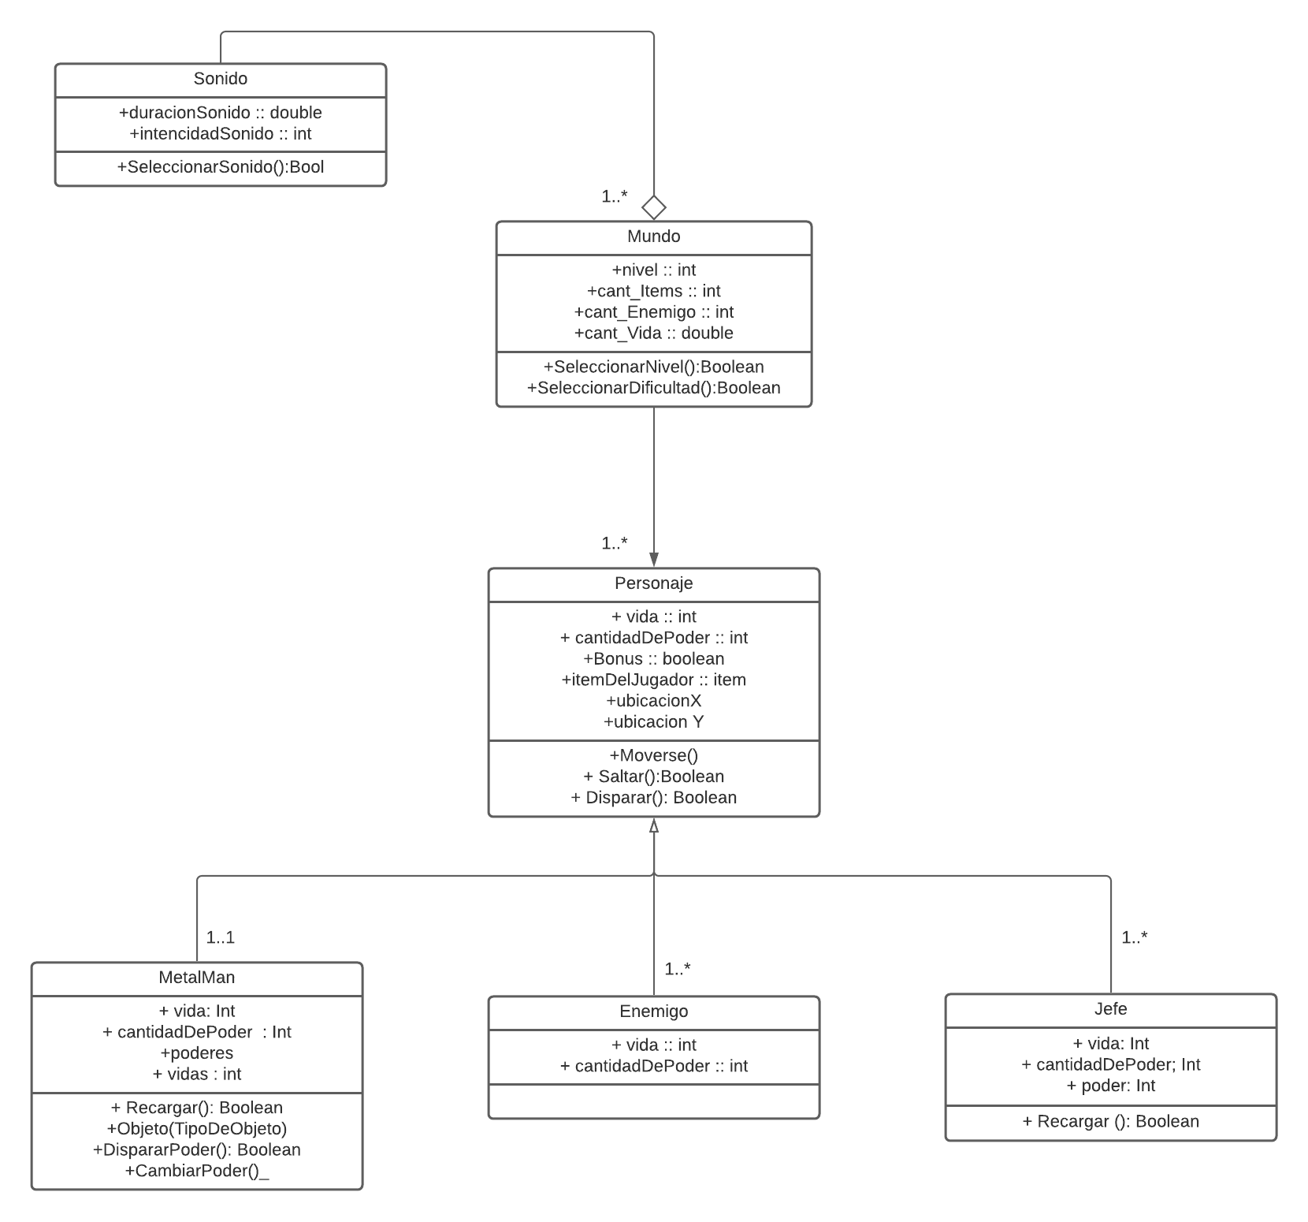

Graphics

## Style Attributes

El estilo que buscamos en el juego es de tipo pixel muy vieja escuela, tomando como inspiración una mezcla visual entre los 16 y 8 bits ya que java no genera algún tipo de limitación respecto a esto, que gracias a eso podremos remontarnos a juegos antiguos los cuales en la actualidad están tomando mucha más fuerza, MetalMan ofrece una experiencia única con la que podemos dar por hecho que el usuario se sentirá muy a gusto pasando por los diferentes mundos, además de ser muy fiel al juego en el que se inspira. Teniendo una fortaleza en el diseño de niveles.

A medida que el jugador va avanzando se encontrara con diferentes niveles de dificultad, teniendo en cuenta los enemigos y obstáculos presentes, si MetalMan es lastimado por un enemigo pierde un porcentaje de vida el cual se verá reflejado en la pantalla, pero si MetalMan toma un bonus de vida este recuperara parte de la vida perdida y en algunos casos puede encontrar bonus los cuales le permiten recuperarse por completo, para obtener buenos resultados el jugador deberá iniciar probando los controles principales que son el movimiento para que así se familiarice e inicie su aventura por el juego creado.

## Graphics Needed

1. Personajes
   1. Metal-Man
      1. Aspecto Principal (Caminando, disparando, saltando)
   2. Enemigos
2. Ambiente
   1. Enemigos menores
   2. Easter eggs
   3. Camino secreto
3. Other
   1. Vida
   2. Puerta
   3. Bonus

[Board · Product (zenhub.com)](https://app.zenhub.com/workspaces/product-6035bee0ab58dd000f46cbf1/board?repos=341758536)